初始时，开机后设备报16600--80：请关闭系统，待其冷却25；16603--80：请重启系统，若错误持续发生，请联系售后部门（照片1）。故障重复出现，无法消除、无法透视。关机后检查机架与操作台线缆连接处，清理触点上发黑痕迹后再次开机测试，报同样故障。随后拆机，找到球管温度传感器，使用万用表测量其阻值，阻值为350Ω，稍微加热，阻值变为280Ω，温度变为室温后，阻值未改变。拆下球管温度传感器后再次测量，在室温下，阻值为47kΩ。把球管温度传感器再次安装后，找到D80板，重新插拔D80板上排线（D80.X4、D80.X15和D80.X222），重新插拔后再次开机，故障（16600--80：请关闭系统，待其冷却25；16603--80：请重启系统，若错误持续发生，请联系售后部门）消除。而后开始透视测试，透视时报Err 16413/80 请确认错误，再重新操作25（照片2、3），曝光灯不亮，屏幕无透视图像（照片4）。关机后拆机测量机架下D80板上D80.X4排线与球管上X5排线线路通断情况，通断正常。
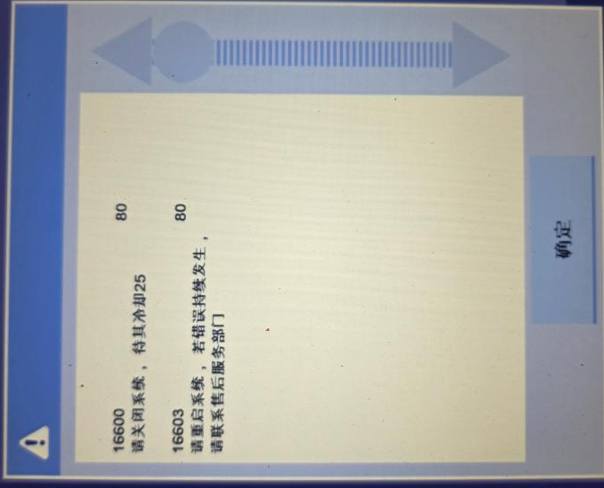
照片1
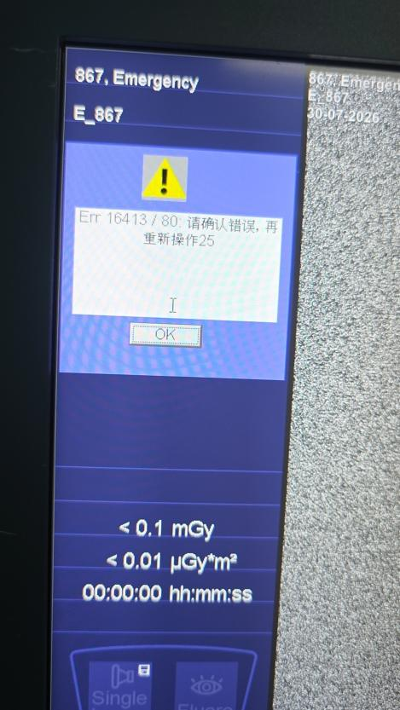
照片2
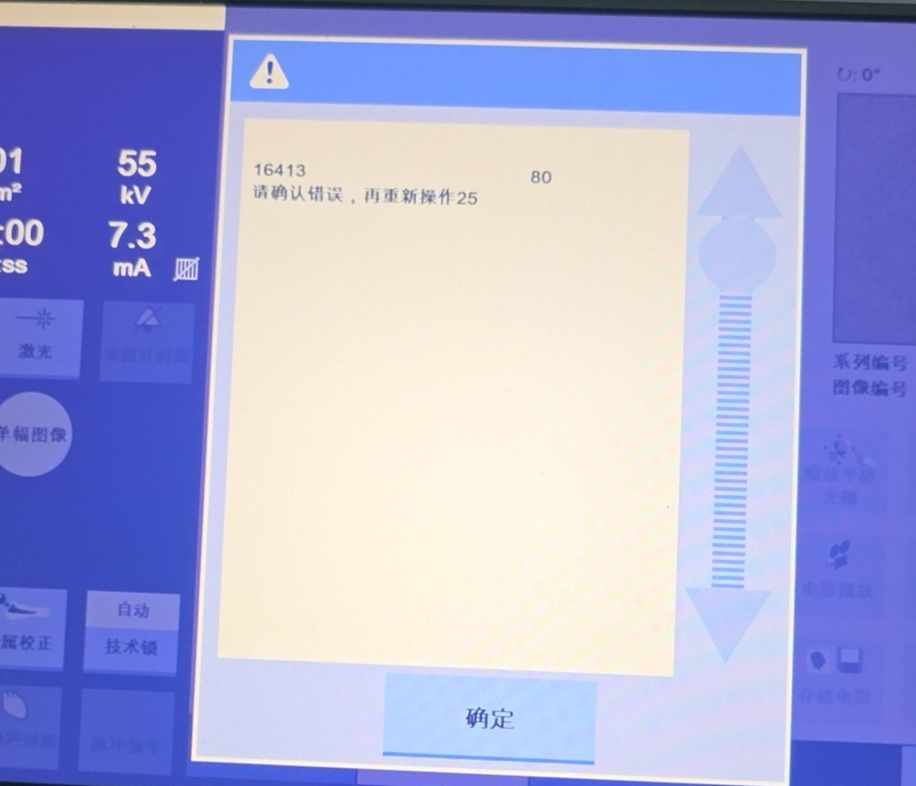
照片3
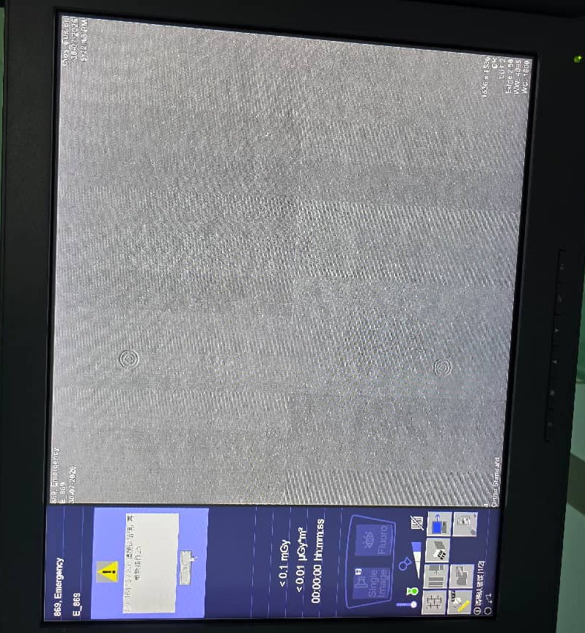
照片4

